MAİL YÖNLENDİRME
Karatekin maillerini başka bir mail hesabına (Örneğin gmail,hotmail vb.) yönlendirme işlemleri;
Kullanacak personellerimiz aşağıda anlatıldığı gibi kişisel karatekin mail hesaplarından yapmaları gereken değişiklikler bulunmaktadır.
http://mail.karatekin.edu.tr/webmail/ adresinden kullanıcı adınız ve şifreniz ile giriş yapınız.
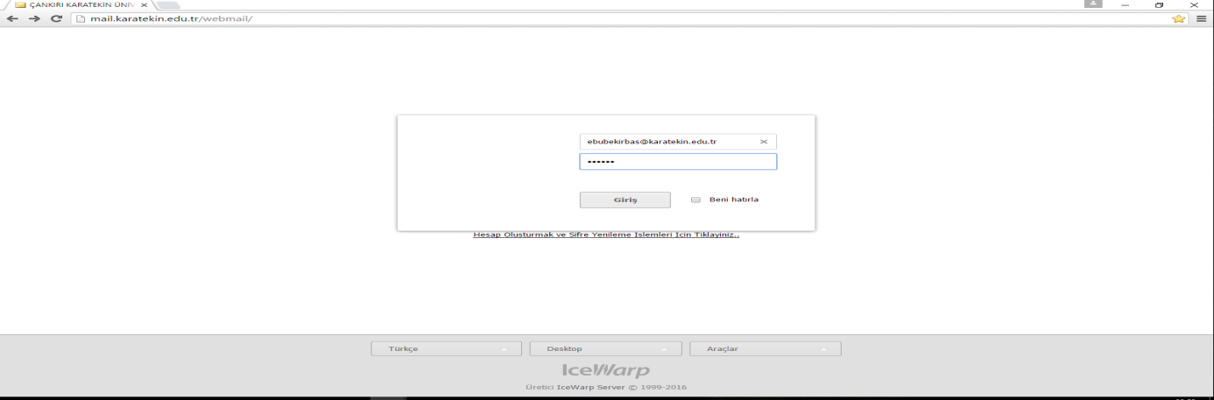
“Araçlar” Menüsünden “Opsiyonlar” kısmına tıklayınız.
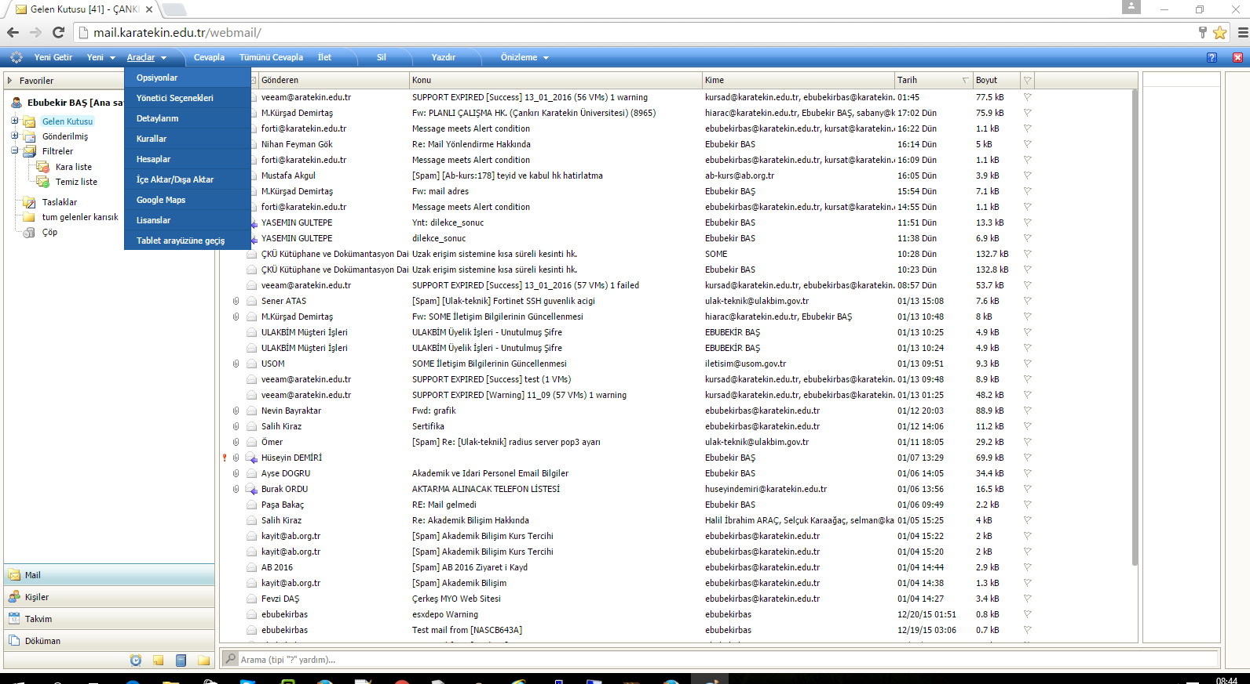
Açılan menüde “Mail” sekmesi altında “Yönlendirici” kısmında bulunan “Buraya ilet” kısmına hangi mail hesabına göndermek isterseniz o mail hesabını yazınız.
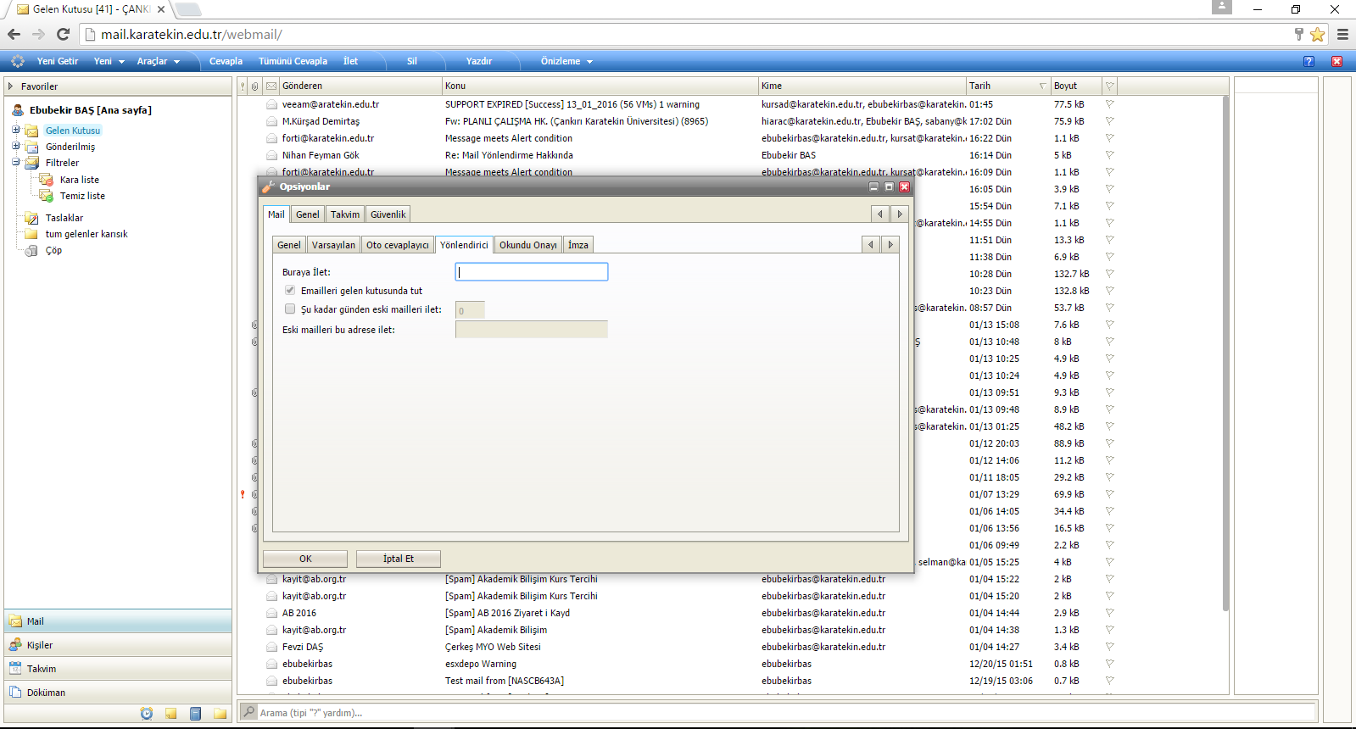
İstenilen mail adresini yazdıktan sonra Ok tuşuna tıklayarak yönlendirme işlemi gerçekleştirilmiş olacaktır.

